MAZDA MOTOR BELUX – PERSBERICHT

MAZDA INTRODUCEERT NIEUWE VERSIE VAN HET MERKSYMBOOL, STARTEND BIJ DE JAPAN MOBILITY SHOW 2025

Willebroek, 29 oktober 2025. Mazda Motor Corporation (Mazda) kondigde vandaag aan dat het geleidelijk een nieuwe versie van zijn merksymbool zal uitrollen, die de onwankelbare overtuiging en blijvende toewijding weerspiegelt om de toekomst vorm te geven. Dit merksymbool zal ook te zien zijn op de Mazda-stand tijdens de Japan Mobility Show 2025, een plek waar Mazda de toekomst van het merk aan de wereld toont en bezoekers kennis laat maken met Mazda’s nieuwe merkuitstraling.

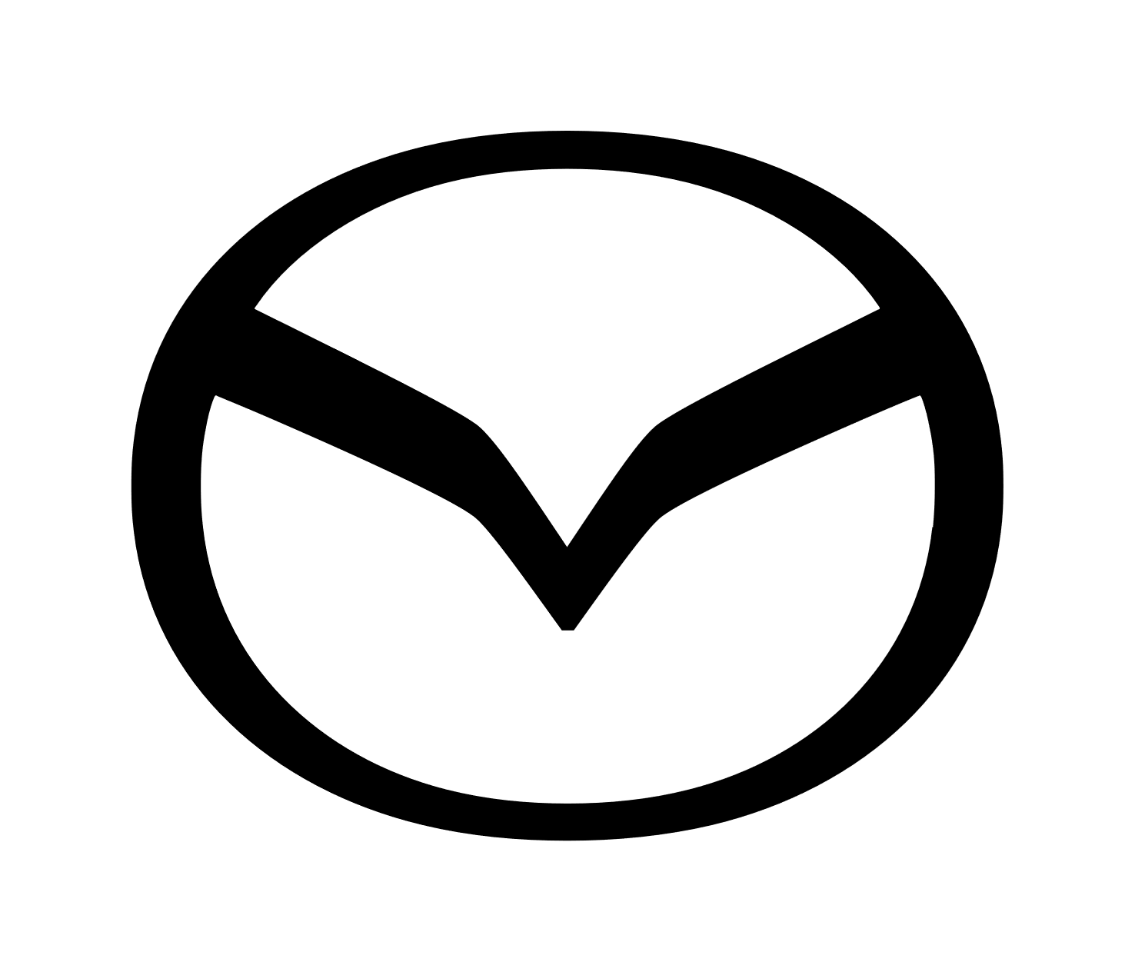
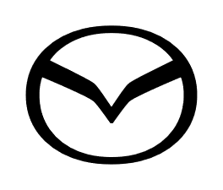
Mazda-stand op de Japan Mobility Show 2025 met de nieuwe versie van het merksymbool

Het verfijnde ontwerp van Mazda’s merksymbool behoudt de geest van de oorspronkelijke vorm, die in juni 1997 werd geïntroduceerd en de letter 'M' voorstelt met een suggestie van opwaarts vliegende vleugels. Het symboliseert Mazda’s inzet voor voortdurende zelfvernieuwing en dynamische, onophoudelijke groei. Het merksymbool toont de evolutie van het merk richting de volgende generatie.
De strakke en gedurfde vorm verhoogt de zichtbaarheid, vooral in digitale omgevingen, wat resulteert in een verfijnder ontwerp. De nieuwe versie van het woordmerk, die gelijktijdig wordt gelanceerd, heeft een moderne stijl. Zowel de nieuwe als de huidige versie van het merksymbool zullen optimaal worden toegepast afhankelijk van locatie en mediakenmerken, om de wereldwijde merkherkenning te versterken.
Mazda blijft streven naar het “Joy of Driving” onder de kernwaarde “Radically Human”, en wil het “Joy of Living” bieden door ontroerende mobiliteitservaringen te creëren in het dagelijks leven van zijn klanten.

Mazda brand mark history page:
https://www.mazda.com/en/about/history/mark/

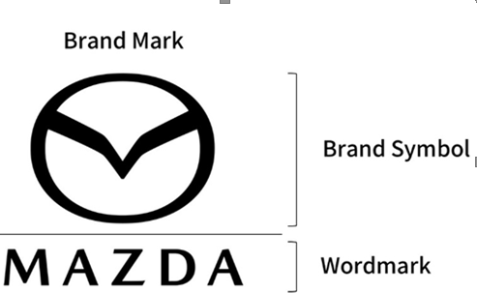

Einde

